2021-2022 EĞİTİM – ÖĞRETİM YILI ………….OKULU 5. SINIFLAR FEN BİLİMLERİ DERSİ GÜNLÜK DERS PLÂNI
I.BÖLÜM
Dersin Adı: | Fen Bilimleri | 20-26 Eylül 2021
Sınıf: | 5.Sınıf
Ünite No-Adı: | 1. Ünite: Güneş, Dünya ve Ay
Konu: | Ay’ın Yapısı ve Özellikleri
Önerilen Ders Saati: | 4 Ders Saati
II.BÖLÜM
Öğrenci Kazanımları/Hedef ve Davranışlar: | F.5.1.2.1. Ay’ın özelliklerini açıklar.
Ünite Kavramları ve Sembolleri: | - Katman
Uygulanacak Yöntem ve Teknikler: | Anlatım, Soru Cevap, Rol Yapma, Grup Çalışması vb. tekniklerden uygun olanları.
Kullanılacak Araç – Gereçler:
Açıklamalar: | a. Ay’ın büyüklüğü belirtilir.  b. Ay’ın geometrik şekline değinilir.  c. Ay’ın yüzey yapısı hakkında bilgi verilir.  ç. Ay’ın atmosferinden bahsedilir.
Yapılacak Etkinlikler:
Özet: | Ay’ın Yapısı ve Özellikleri  Gökyüzüne baktığınızda, gökyüzünde parlayan birçok gök cismi görebiliriz. Bu gök cisimleri arasında Dünya’ya en yakın olan Ay’dır  - Gezegenler etrafında dolanma hareketi yapan gök cisimlerine uydu denir.  - Ay Dünya'mızın tek doğal uydusudur  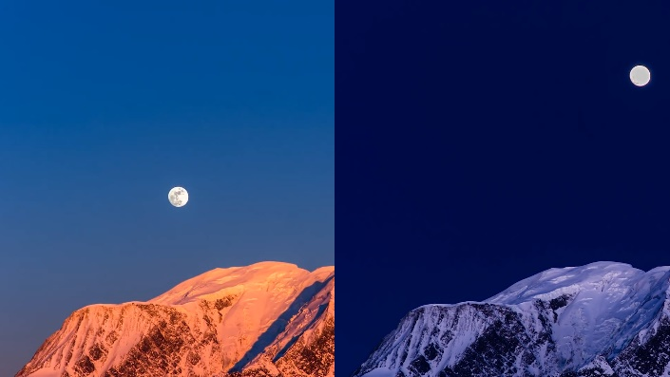  - Ay'ın büyüklüğü Dünya'nın büyüklüğünden küçüktür. Dünya'nın yarıçapı Ay’ın yarıçapının 4 katıdır.  - Ay bir ışık kaynağı olmadığı halde Güneş’ten aldığı ışınlar sayesinde Dünya’dan görülür.  - Ay Dünya'dan gündüz ve gece gözlemlenebilir.  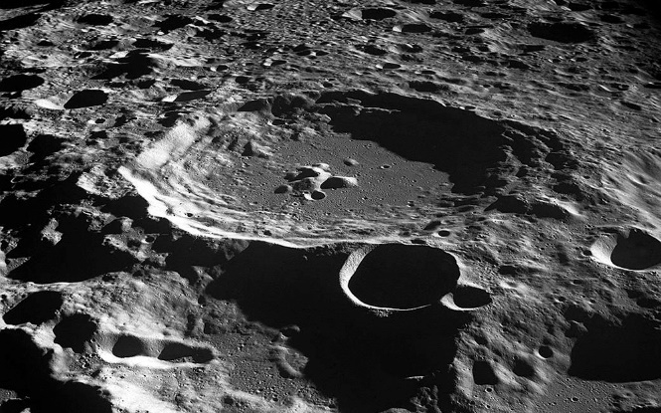  - Ay'ın şekli Güneş ve Dünya gibi küre şeklindedir. Bu kürenin yüzeyi pürüzsüz değildir. Ay’ın yüzeyinde meteor denilen gök cisimlerinin çarpması sonucunda derin çukurlar oluşmuştur. Bu çukurlara krater adı verilir. Kraterlerin yanı sıra Ay yüzeyinde kayalıklar vadiler ve yüksek dağlar da bulunur.  Ay’ın atmosferi çok ince bir tabaka halindedir. Ay'da atmosfer yok denecek kadar az olduğu için;  - Rüzgar, yağış gibi hava olayları Ay'da görülmez.  - Hava olayları olmadığı için yüzeydeki toz tabakalarının değişmeden kalmasını sağlar  - Gece ile gündüz arasındaki sıcaklık farkı çok olur.  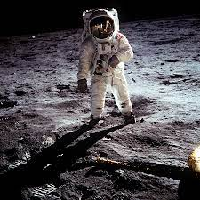  Ay’ın yüzeyi toz tabakası ile kaplıdır. Ay’da rüzgâr ve yağmurun olmaması sebebiyle yüzeydeki toz tabakası hiç değişmeden kalır. Bu nedenle astronotların Ay’da bıraktıkları ayak izleri sonsuza dek hiç bozulmadan kalacaktır.  Ay'da oksijen ve su olmadığı için yaşam yoktur. Ay'da yaşam olması için; oksijen olmalı , Güneş'ten gelen zararlı ışınları Ay'ın atmosferi süzmelidir, su olmalıdır, yer çekimi kuvvetinin biraz daha fazla olması gerekir.
III.BÖLÜM
Ölçme ve Değerlendirme: | Hazır bulunuşluk testleri, gözlem, görüşme formları, yetenek testleri, İzleme / ünite testleri, uygulama etkinlikleri, otantik görevler, dereceli puanlama anahtarı, açık uçlu sorular, yapılandırılmış grid, tanılayıcı dallanmış ağaç, kelime ilişkilendirme, öz ve akran değerlendirme, grup değerlendirme, projeler, gözlem formları vb. tekniklerinde uygun olanları.
IV.BÖLÜM
Dersin Diğer Derslerle İlişkisi:
V.BÖLÜM
Planın Uygulanmasıyla İlgili Diğer Açıklamalar:

Uygundur
. ......................
Fen Bilimleri Öğretmeni Okul Müdürü
Diğer haftaların günlük planları için www.fenusbilim.com

